**AZUCAR**

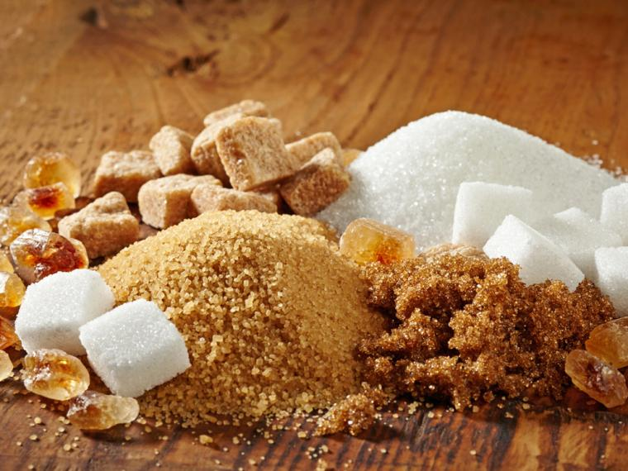

Se denomina **azúcar**, en el uso más extendido de la palabra, a la [**sacarosa**](https://es.wikipedia.org/wiki/Sacarosa), cuya fórmula química es [C](https://es.wikipedia.org/wiki/Carbono)12[H](https://es.wikipedia.org/wiki/Hidr%C3%B3geno)22[O](https://es.wikipedia.org/wiki/Ox%C3%ADgeno)11, también llamada «azúcar común» o «azúcar de mesa».

La sacarosa es un [disacárido](https://es.wikipedia.org/wiki/Disac%C3%A1rido) formado por una molécula de [glucosa](https://es.wikipedia.org/wiki/Glucosa) y una de [fructosa](https://es.wikipedia.org/wiki/Fructosa), que se obtiene principalmente de la [caña de azúcar](https://es.wikipedia.org/wiki/Saccharum_officinarum) o de la [remolacha](https://es.wikipedia.org/wiki/Beta_vulgaris). El 27 % de la producción total mundial se realiza a partir de la remolacha y el 73 % a partir de la caña de azúcar.[1](https://es.wikipedia.org/wiki/Az%C3%BAcar#cite_note-enciclopedia-1)​

La sacarosa se encuentra en todas las plantas, y en cantidades apreciables en otras plantas distintas de la caña de azúcar o la remolacha, como el [sorgo](https://es.wikipedia.org/wiki/Sorgo) y el [arce azucarero](https://es.wikipedia.org/wiki/Arce_azucarero).[1](https://es.wikipedia.org/wiki/Az%C3%BAcar#cite_note-enciclopedia-1)​

En ámbitos industriales se usa la palabra **azúcar** o [azúcares](https://es.wikipedia.org/wiki/Az%C3%BAcares) para designar los diferentes [monosacáridos](https://es.wikipedia.org/wiki/Monosac%C3%A1rido) y [disacáridos](https://es.wikipedia.org/wiki/Disac%C3%A1rido), que generalmente tienen sabor dulce, aunque por extensión se refiere a todos los [hidratos de carbono](https://es.wikipedia.org/wiki/Gl%C3%BAcido).

Funde a los 160 °C y calentada a 210 °C se transforma en una masa de color pardo denominada *caramelo*,[1](https://es.wikipedia.org/wiki/Az%C3%BAcar#cite_note-enciclopedia-1)​ utilizada en la elaboración de dulces y pasteles, así como para la saporización y coloración de líquidos.[1](https://es.wikipedia.org/wiki/Az%C3%BAcar#cite_note-enciclopedia-1)​

Si se calienta por encima de 145 [°C](https://es.wikipedia.org/wiki/Grado_Celsius) en presencia de compuestos amino, derivados por ejemplo de proteínas, tiene lugar el complejo sistema de [reacciones de Maillard](https://es.wikipedia.org/wiki/Reacci%C3%B3n_de_Maillard), que genera colores, olores y sabores generalmente apetecibles, y también pequeñas cantidades de compuestos indeseables.

El azúcar es una importante fuente de [calorías](https://es.wikipedia.org/wiki/Calor%C3%ADa) en la dieta alimenticia moderna, pero es frecuentemente asociada a [calorías vacías](https://es.wikipedia.org/wiki/Calor%C3%ADa_vac%C3%ADa), debido a la completa ausencia de vitaminas y minerales.

En alimentos industrializados el porcentaje de azúcar puede llegar al 80 %.[2](https://es.wikipedia.org/wiki/Az%C3%BAcar#cite_note-clarin-2)​ La Organización Mundial de la Salud recomienda que el azúcar no supere el 10% de las calorías diarias consumidas

El azúcar es un endulzante de origen natural, sólido, cristalizado, constituido esencialmente por cristales sueltos de sacarosa, obtenidos a partir de la caña de azúcar (*saccharum officinarum L*) o de la remolacha azucarera (*beta vulgaris L*) mediante procedimientos industriales apropiados. Un grano de azúcar es entre 30 y 70 % menor que el grano de arroz.

El **azúcar blanco** se somete a un proceso de purificación química —llamado sulfitación— haciendo pasar a través del jugo de caña el gas [SO2](https://es.wikipedia.org/wiki/Di%C3%B3xido_de_azufre) obtenido por combustión de azufre.

La película de miel que rodea el cristal de azúcar moreno o rubio contiene sustancias como minerales y vitaminas. En el argot azucarero, a estas sustancias se les llama impurezas. Cabe aclarar que, durante el proceso de refinación, a todas las sustancias que no son sacarosa se consideran impurezas, pero son inofensivas para la salud. Y son estas las que le otorgan el color y sabor particular.

Cada día es mucho más frecuente en platos y dulces preparados encontrarse otros azúcares diferentes; [glucosa](https://es.wikipedia.org/wiki/Glucosa), [fructosa](https://es.wikipedia.org/wiki/Fructosa) —básicamente de la planta de [maíz](https://es.wikipedia.org/wiki/Zea_mays), preferida por su asimilación más lenta[[*cita requerida*](https://es.wikipedia.org/wiki/Wikipedia:Verificabilidad)] - o combinados con [edulcorantes](https://es.wikipedia.org/wiki/Sustitutos_del_az%C3%BAcar) artificiales.

El azúcar se puede clasificar por su origen (de [caña de azúcar](https://es.wikipedia.org/wiki/Saccharum_officinarum) o [remolacha](https://es.wikipedia.org/wiki/Beta_vulgaris)), pero también por su grado de refinación o sus características. Normalmente, la refinación se expresa visualmente a través del color ([azúcar moreno](https://es.wikipedia.org/wiki/Az%C3%BAcar_moreno), azúcar rubio, blanco), que está dado principalmente por el porcentaje de [sacarosa](https://es.wikipedia.org/wiki/Sacarosa) que contienen los cristales.

Los tipos de azúcar que se comercializan habitualmente son los siguientes:

* Azúcar blanco: Es el azúcar con más grado de pureza[29](https://es.wikipedia.org/wiki/Az%C3%BAcar#cite_note-azucar-29)​ con más del 99 por ciento de sacarosa. Es fruto de un proceso de refinamiento moderno. También se le llama *azúcar refinado* o *azúcar refino* (en [Cuba](https://es.wikipedia.org/wiki/Cuba)).
* Azúcar glacé: También conocido como glass, glasé, en polvo o "[lustre](https://es.wikipedia.org/w/index.php?title=Az%C3%BAcar_lustre&action=edit&redlink=1)".[29](https://es.wikipedia.org/wiki/Az%C3%BAcar#cite_note-azucar-29)​ Es azúcar blanco finamente molido.[29](https://es.wikipedia.org/wiki/Az%C3%BAcar#cite_note-azucar-29)​
* Azúcar moreno (también llamado "azúcar prieto", "azúcar negro" o "azúcar crudo"): se obtiene del jugo de caña de azúcar y no se somete a refinación, solo cristalizado y centrifugado. Este producto integral, debe su color a una película de [melaza](https://es.wikipedia.org/wiki/Melaza) que envuelve cada cristal. Normalmente tiene entre 96 y 98 grados de sacarosa. Su contenido de mineral es ligeramente superior al azúcar blanco, pero muy inferior al de la melaza.
* Azúcares líquidos: Se obtiene disolviendo el azúcar en agua desmineralizada.[29](https://es.wikipedia.org/wiki/Az%C3%BAcar#cite_note-azucar-29)​
* Terrones de azúcar: Son de azúcar blanco o moreno y se les da esa forma mediante vapor de agua y presión.[30](https://es.wikipedia.org/wiki/Az%C3%BAcar#cite_note-azucar2-30)​
* Azúcar ecológico de caña integral: se obtiene de cultivos donde se han empleado métodos ecológicos.[30](https://es.wikipedia.org/wiki/Az%C3%BAcar#cite_note-azucar2-30)​
* Azúcar candy moreno: Es azúcar moreno que se presenta en cristales de gran tamaño. Esto se obstiene alargando el proceso de cristalización durante la producción.[30](https://es.wikipedia.org/wiki/Az%C3%BAcar#cite_note-azucar2-30)​
* Azúcar extrafino: es un azúcar blanco cuyos cristales han pasado por una serie de tamices para que tengan un tamaño menor del normal. Se utiliza a veces en repostería o en bebidas para que se disuelva mejor.[30](https://es.wikipedia.org/wiki/Az%C3%BAcar#cite_note-azucar2-30)​
* Perlas de azúcar blanco: habituales en el norte de Europa. Es azúcar blanca que se presenta en perlas duras con forma ovalada. Se utilizan para repostería ya que en el horno no se derriten del todo y dejan una textura crujiente.[30](https://es.wikipedia.org/wiki/Az%C3%BAcar#cite_note-azucar2-30)​

**Proceso de producción de azúcar**

**Etapas de producción a partir de la caña de azúcar**

El procesamiento del azúcar se puede dividir en las siguientes etapas:

* [Cosecha](https://es.wikipedia.org/wiki/Cosecha). Cortado y recolección de la caña de azúcar.
* [Almacenaje](https://es.wikipedia.org/wiki/Almacenaje). Se determina la calidad, el contenido de sacarosa, fibra y nivel de impurezas. La caña es pesada y lavada.
* [Picado de la caña](https://es.wikipedia.org/w/index.php?title=Picado_de_la_ca%C3%B1a&action=edit&redlink=1). La caña es picada en máquinas especialmente diseñadas para obtener pequeños trozos.
* [Molienda](https://es.wikipedia.org/wiki/Molienda). Mediante presión se extrae el jugo de la caña. Se agrega agua caliente para extraer el máximo de sacarosa que contiene el material fibroso.
* [Clarificación](https://es.wikipedia.org/w/index.php?title=Clarificaci%C3%B3n&action=edit&redlink=1) y [refinación](https://es.wikipedia.org/wiki/Refinaci%C3%B3n). En la clarificación se eleva la temperatura del jugo, se separa un jugo claro. Es posible también refinarlo y para ello se agregan huesos o cal que ayuda a separar los compuestos insolubles. También suele tratarse con dióxido de azufre gaseoso para blanquearlo. No todo el azúcar de color blanco proviene de un proceso de refinado.
* [Evaporación](https://es.wikipedia.org/wiki/Evaporaci%C3%B3n). Se evapora el agua del jugo y se obtiene una meladura o jarabe con una concentración aproximada de sólidos solubles del 55 % al 60 %. La meladura es purificada en un clarificador. La operación es similar a la anterior para clarificar el jugo filtrado.
* [Cristalización](https://es.wikipedia.org/wiki/Cristalizaci%C3%B3n). De la cristalización se obtienen los cristales (azúcar) y líquido.
* [Centrifugado](https://es.wikipedia.org/wiki/Centrifugaci%C3%B3n). Se separan los cristales del líquido.
* [Secado y enfriado](https://es.wikipedia.org/w/index.php?title=Secado_y_enfriado&action=edit&redlink=1). El azúcar húmedo es secada en secadoras de aire caliente en contracorriente y luego enfriada en enfriadores de aire frío en contracorriente.
* [Envasado](https://es.wikipedia.org/wiki/Envasado). El azúcar seco y frío se empaca en sacos y está listo para su venta

# Conservar los alimentos con azúcar: ventajas e inconvenientes

El azúcar es un conservador natural muy efectivo que desempeña un papel antiséptico, aunque conviene moderar su consumo para evitar el exceso de peso, la caries y los déficits nutricionales

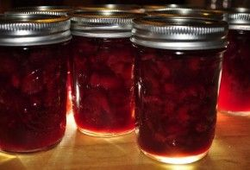

El azúcar, tal y como detalla el [European Food Information Council](http://www.eufic.org/page/es/page/FAQ/faqid/sugar-sweet-properties/), es un conservador natural. De hecho, los antiguos egipcios utilizaban la miel como parte del proceso de momificación. Hoy en día, el azúcar se emplea para conservar numerosos alimentos, e incluso, puede participar en el proceso de curado de la carne. Pero su uso más frecuente pasa por actuar como conservante de frutas, ya sea en la elaboración de frutas en almíbar, tales como manzanas, peras, melocotones, albaricoques o ciruelas, o en la elaboración de mermeladas. **¿Qué ventajas e inconvenientes tiene este proceso? ¿Por qué se deben consumir con moderación las conservas en azúcar?** Las respuestas, a continuación.

## Ventajas de conservar los alimentos con azúcar

La adición de altas cantidades de azúcar evita el deterioro del alimento y desempeña un papel antiséptico

En las conservas con azúcar, si se realizan bien, los microorganismos no se reproducen o lo hacen a una velocidad muy baja. Entre otros motivos, esto sucede porque el azúcar retiene agua y se dificulta la supervivencia de los microbios. El agua se mueve desde el interior de las células hacia fuera (mediante un proceso llamado "ósmosis") y esto genera su deshidratación parcial (plasmólisis), que impide la multiplicación de los microorganismos. Los expertos consideran que ha sucedido una reducción de la "actividad del agua". En suma, la adición de altas cantidades de azúcar evita el deterioro del alimento y desempeña un papel antiséptico, ya que genera un ambiente hostil para la vida microbiana.

El azúcar previene además la oxidación de los sabores de las conservas, es decir, las frutas retienen durante mucho tiempo gran parte de su sabor original, e incluso, pueden desarrollar un sabor más potente. Es más, debido a su alta solubilidad y viscosidad, el azúcar aporta una textura diferente al alimento, a menudo más suave que antes de conservarlo. Tampoco se puede olvidar el papel que ejerce la adición de azúcar sobre el mantenimiento del color de las frutas, puesto que el aspecto de los alimentos es crucial al realizar la selección de los mismos.

Diversas entidades, como la [Academia de Nutrición y Dietética](http://www.eatright.org/kids/article.aspx?id=6442462212), señalan a la vez que las pérdidas de nutrientes en este tipo de conservas son [mínimas](http://www.eatright.org/Public/content.aspx?id=3257#.UGlVaev5hqd) y que consumir fruta, incluso en conserva, aporta beneficios. Una de las razones es que su consumo desplaza a la ingesta de otros alimentos procesados y ricos en nutrientes que tomamos en exceso, como grasas saturadas o sodio. Pese a ello, los efectos sobre la salud no son los mismos si se toma fruta fresca que si se toma conservada en azúcar, sobre todo, porque esta última tiene una alta densidad calórica. Aumentar las calorías que ingerimos en forma de azúcar no es en absoluto recomendable porque se asocia a un mayor riesgo de padecer exceso de peso, caries y déficits nutricionales.

## Inconvenientes de consumir conservas en azúcar

La elevada ingesta de azúcar puede contribuir a ganar peso corporal

La Organización Mundial de la Salud ([OMS) aconsejó en 2003 no superar el 10% de la energía ingerida a partir de "azúcares libres"](http://www.who.int/dietphysicalactivity/publications/trs916/kit/en/index.html), definidos como aquellos "añadidos a los alimentos por el fabricante, el cocinero o el consumidor, más los azúcares presentes de forma natural en la miel, los zumos de frutas y los jarabes, no incluyéndose a los provenientes de la fruta entera". El motivo que esgrimió la OMS para establecer este límite es que la alta ingesta de azúcar puede contribuir a la ganancia de peso corporal.

El Comité Científico Asesor de las más recientes Guías Dietéticas Americanas, que contó con la asistencia de la [Colaboración Cochrane](http://www.cochrane.org/), también [recomienda a la población que reduzca su ingesta de los llamados "azúcares añadidos"](http://www.cnpp.usda.gov/DGAs2010-DGACReport.htm) (azúcar de mesa, edulcorantes de maíz, fructosa, jarabe de maíz alto en fructosa y otras formas de azúcares añadidos), por un probable papel en la génesis del exceso de peso. Como [la ingesta real de azúcares en Europa oscila entre el 16% y el 36%](http://www.efsa.europa.eu/de/efsajournal/pub/1462.htm), estamos lejos de la recomendación emitida en 2003 por la OMS.

Un motivo más que se debe tener en cuenta es el papel del alto consumo de azúcar sobre la caries dental. La OMS indica que ["los azúcares son, sin duda, el factor dietético más importante en el desarrollo de la caries dental](http://www.who.int/dietphysicalactivity/publications/trs916/en/gsfao_dental.pdf)". La caries y las enfermedades dentales no son temas triviales. Perjudican la calidad de vida desde la infancia hasta la vejez, impactan sobre la autoestima (la apariencia facial es uno de los determinantes de la integración del individuo en la sociedad), sobre la capacidad de comer y, en última instancia, sobre la salud. Nuestros dientes desempeñan un papel esencial en el habla y en la comunicación. Las enfermedades dentales causan un dolor considerable, que a su vez generará ansiedad y, en resumen, alteraciones en la sociabilidad de la persona.

Otro motivo para limitar nuestra elevada ingesta de azúcares es que se ha observado que [las personas que toman muchos azúcares](http://www.cnpp.usda.gov/dgas2010-dgacreport.htm) tienen más probabilidad de ingestas bajas en importantes nutrientes esenciales.

## Conservas en azúcar: consumir con moderación

Consumir conservas en azúcar puede formar parte de una dieta saludable, siempre que se hayan elaborado con garantías desde el punto de vista de la [seguridad alimentaria](http://www.consumer.es/seguridad-alimentaria/). Sin embargo, su consumo debe ser moderado y ocasional, para prevenir determinadas dolencias asociadas con el elevado consumo de azúcares, como la caries dental. Debido a que su valor calórico es muchísimo mayor que el de la fruta fresca, es importante no abusar de ellas, en especial en caso de diabetes u obesidad. Aunque hoy disponemos de [frutas en conserva sin azúcares añadidos](http://www.consumer.es/alimentacion/aprender-a-comer-bien/alimentos-light/examen/frutas.php), sus propiedades sobre la salud no se equiparan a las de la fruta fresca.

Se recomienda tomar al menos tres raciones de frutas al día. Una ración de fruta (140-150 gramos en crudo y limpio) equivale a una rodaja mediana de melón, sandía o piña (frutas grandes), una pieza de frutas medianas (pera, manzana, naranja, plátano, membrillo, pomelo, etc.), de dos a tres piezas de frutas pequeñas (albaricoques, ciruelas, dátiles, mandarinas, higos, etc.) o un plato de postre con frutas muy pequeñas (nísperos, fresas, cerezas, uvas, moras, etc.).

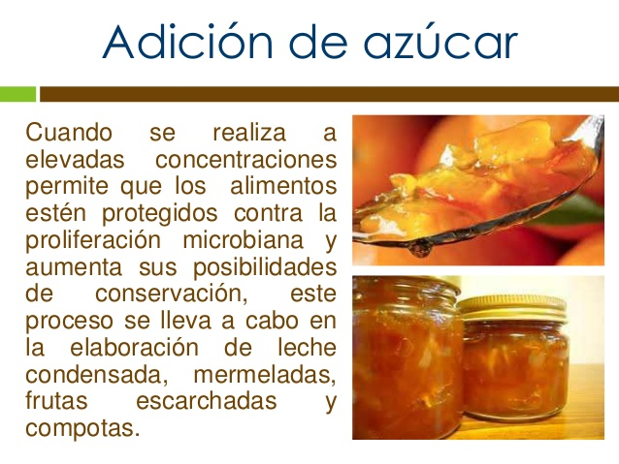

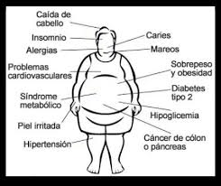

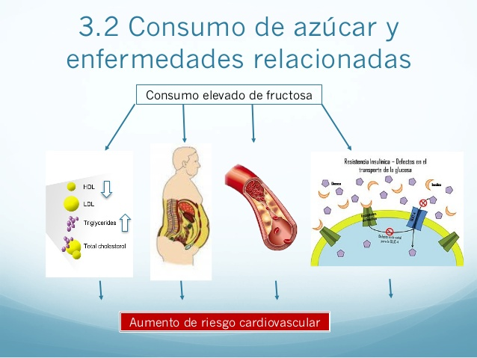

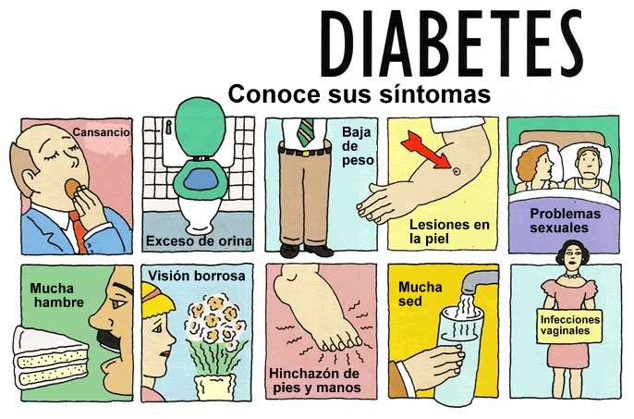

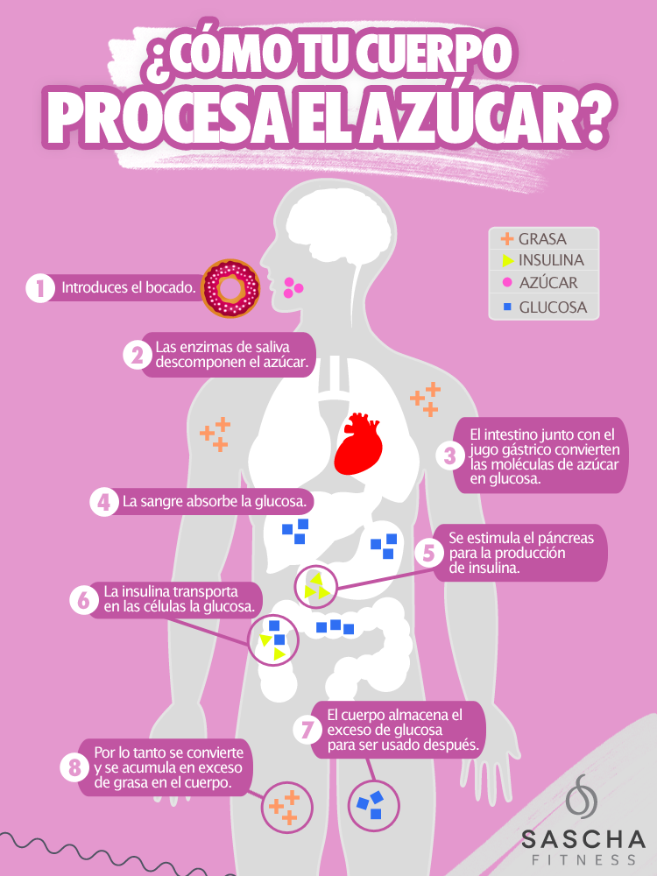

**CONSERVANTES NATURALES**

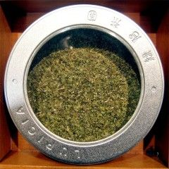

# Alternativas naturales a los conservantes artificiales

Nuevos estudios indican que los extractos de ingredientes del té verde o las semillas de uva tienen actividad antimicrobiana

Los extractos del té verde, la semilla de uva y las especias pueden utilizarse como conservantes en la lucha contra la Listeria monocytogenes y otros patógenos transmitidos por los alimentos. Esta capacidad es el resultado de la combinación de los conservantes químicos con los extractos de plantas naturales, capaces de inhibir el crecimiento de patógenos en niveles no detectables. El uso de estos componentes naturales es efectivo si se combina con otras tecnologías, como ciertos tratamientos térmicos o la nanotecnología.

Conservar los alimentos sin comprometer su sabor ni su inocuidad es uno de los principales objetivos en seguridad alimentaria. Para ello, se utilizan aditivos como los [conservantes](http://www.consumer.es/conservantes-alimentarios), sustancias químicas que podrían combinarse con el uso de ingredientes naturales procedentes de alimentos como el té verde o las semillas de uva en su papel conservador. En una investigación realizada con carne de ave y pollo, realizada por expertos estadounidenses, ha quedado demostrada esta eficacia, con resultados alentadores en la lucha natural contra patógenos como [Listeria monocytogenes](http://www.consumer.es/listeria-monocytogenes).

## Combinación eficaz

La combinación de extractos naturales con tecnologías supone una lucha eficaz contra patógenos

Los extractos naturales de las plantas, en combinación con pequeños niveles de conservantes químicos, inhiben el crecimiento de "Listeria monocytogenes". El uso de un 75% de antimicrobianos químicos y un 25% de extractos de plantas naturales actúa como un importante agente conservador. La opción química, por tanto, se podría sustituir de forma parcial por extractos de plantas naturales. Esta efectividad es el resultado de la combinación con otras tecnologías, como la aplicación de tratamientos térmicos o la [nanotecnología](http://www.consumer.es/seguridad-alimentaria/ciencia-y-tecnologia/2009/03/16/184038.php).

Según los responsables de la investigación, la combinación con la nanotecnología ha demostrado ser más eficaz que el calor ya que, con una concentración menor de conservantes, la inhibición de patógenos es mayor y durante un periodo de tiempo más largo. La [encapsulación](http://www.consumer.es/seguridad-alimentaria/ciencia-y-tecnologia/2006/04/26/23292.php) de los extractos naturales, por tanto, es más efectiva en la reducción de patógenos en los alimentos procesados como la carne. Además de demostrar que los extractos de uva son eficaces en la lucha contra los patógenos y la oxidación de este alimento, también se ha comprobado su poder para mantener el color rojo. Una de las razones es la capacidad de este componente natural para resaltar sus efectos antioxidantes y su aporte de pigmentos.

## Formas naturales

La conservación de los alimentos es una de las tecnologías más antiguas utilizadas desde la antigüedad para evitar su deterioro. Los métodos útiles para ello han sido muchos y variados. Unos recurren a la aplicación de sustancias químicas (conservantes alimentarios) y otros consisten en la aplicación de tratamientos capaces de alargar la vida útil: ebullición, congelación, refrigeración, pasteurización o deshidratación, entre otros.

También se utilizan ingredientes "conservadores" como la sal o el azúcar y técnicas de modificación de envasado -al [vacío](http://www.consumer.es/web/es/alimentacion/aprender_a_comer_bien/alimentos_a_debate/2008/04/21/146154.php)-. Con tres claros objetivos (conservar las características naturales de los alimentos, mantener su aspecto y aumentar la vida útil), las opciones naturales de preservación de los alimentos han contado con ingredientes como la sal y el azúcar, que han demostrado mayor efectividad en la lucha contra el crecimiento de bacterias: el primero en alimentos como la carne y el segundo, en frutas y verduras.

Los conservantes naturales de los alimentos se pueden encontrar de forma habitual en la cocina porque son ingredientes de uso común diario.

* [Cebolla](http://www.consumer.es/seguridad-alimentaria/ciencia-y-tecnologia/2010/04/26/192612.php). Contiene propiedades antioxidantes y antimicrobianas, la principal razón de que sea una de las alternativas más importantes.
* [Sal](http://www.consumer.es/seguridad-alimentaria/sociedad-y-consumo/2007/10/04/170278.php). Se utiliza sobre todo para la conservación de productos cárnicos y protege frente a mohos y bacterias mediante la deshidratación, a partir de un proceso denominado ósmosis, que frena el crecimiento de bacterias. La sal extrae la humedad de los alimentos al completo.
* Azúcar. Como la sal, actúa por ósmosis, es decir, absorbe la humedad de los alimentos y frena el crecimiento de bacterias. Se usa sobre todo para frutas -manzana, pera o ciruelas-.
* [Vinagre](http://www.consumer.es/seguridad-alimentaria/sociedad-y-consumo/2008/02/05/174320.php). El ácido acético es el componente del vinagre responsable de matar los microbios que afectan a los alimentos. Se utiliza para preparar salmueras y, en ocasiones, se emplea para mantener ciertas verduras y frutas frescas durante uno o dos días.
* [Romero](http://www.consumer.es/seguridad-alimentaria/ciencia-y-tecnologia/2009/10/22/188709.php). Sirve como antioxidante y evita la oxidación de los ingredientes. Es efectivo para retener el color y el sabor.

## MULTIFUNCIONALIDAD DE LOS ADITIVOS

Los aditivos se añaden a los alimentos por varios motivos: para conservarlos en buenas condiciones durante más tiempo, para enriquecer su valor nutritivo o para mejorar el sabor, color o aspecto. La mayoría de los productos alimentarios se alteran de forma rápida si no se tratan con aditivos, sobre todo los lácteos, la carne, el pescado o frutas y verduras. Los aditivos se añaden a los alimentos en alguna fase del tratamiento, almacenamiento o envasado. Estas sustancias permiten disponer de una amplia variedad de productos nutritivos, frescos y seguros. Pese a que sus cantidades en los alimentos son pequeñas, su impacto es grande.

La cuestión de la inocuidad ha recibido gran atención en los últimos años. Una de las prioridades es relativizar el uso de términos como "tóxico", "nocivo" o "seguro". Cualquier sustancia puede ser dañina: el factor de seguridad radica en la cantidad. Todo lo consumido en cantidades excesivas es tóxico, incluso las sustancias más "inofensivas", de ahí la importancia de tener en cuenta el refrán según el cual "solo la dosis hace el veneno".

